|  |
| --- |
| Donderdag 2 april: bewegingsopdracht |

1. Ga op zoek naar lege flessen. Heb je geen flessen, kan je altijd emmers, kegels of iets stevigs gebruiken.
2. Plak je visjes op de flessen of ander materiaal.
3. Ga naar buiten en zoek een bal.
4. Probeer de visjes te vangen door de bal tegen de vissen te werpen

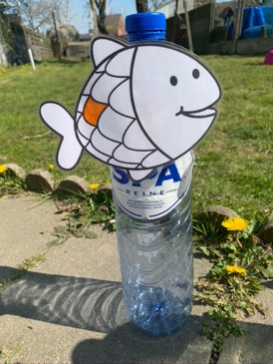 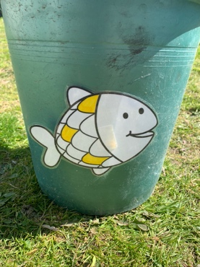

**Een paar spelregels…**

* Peuters en eerste kleuterklas:  
  De kleuters mogen zo dicht mogelijk tegen de vissen gaan staan.  
  🡪 Speel om de beurt. Wie verzamelt de meeste vissen?

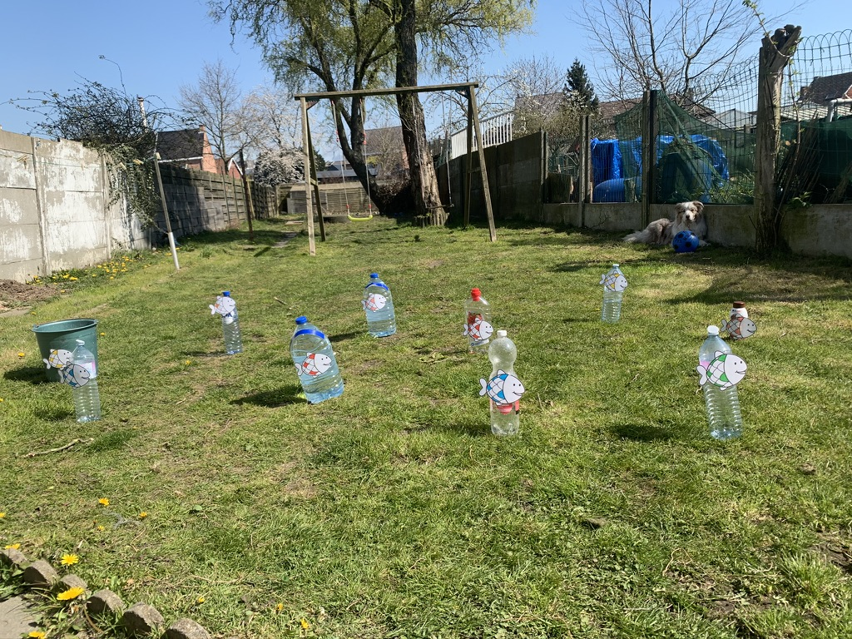

* Eerste en tweede kleuterklas:  
  Maak met een borstel een lijn. De kleuters werpen of rollen van achter de lijn naar de flessen.  
  🡪 Verdeel het veld in twee delen. Flessen voor je kleuter en flessen voor jou. Werp om de beurt. Probeer de vissen van de andere persoon te veroveren.  
    
  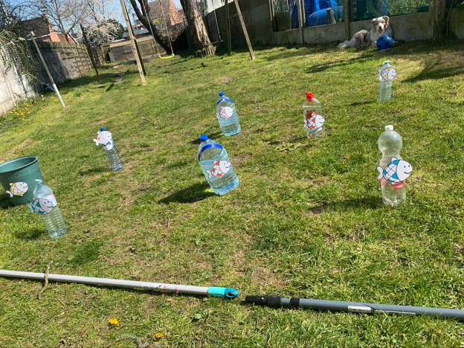 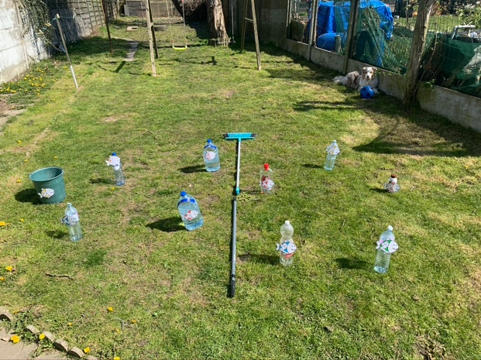
* Tweede en derde kleuterklas:  
  Maak met een borstel een lijn. Zet een emmer (met een vis op) in het midden van de lijn. Verdeel nadien de flessen over het terrein. Iedereen heeft er evenveel. Probeer de vissen van de andere te veroveren, wanneer de vissen van de “tegenstander” op zijn, mag je proberen om in de emmer te werpen en win je het spel.  
  🡪 Speel de vorige spelletjes als voorbereiding op dit spel.

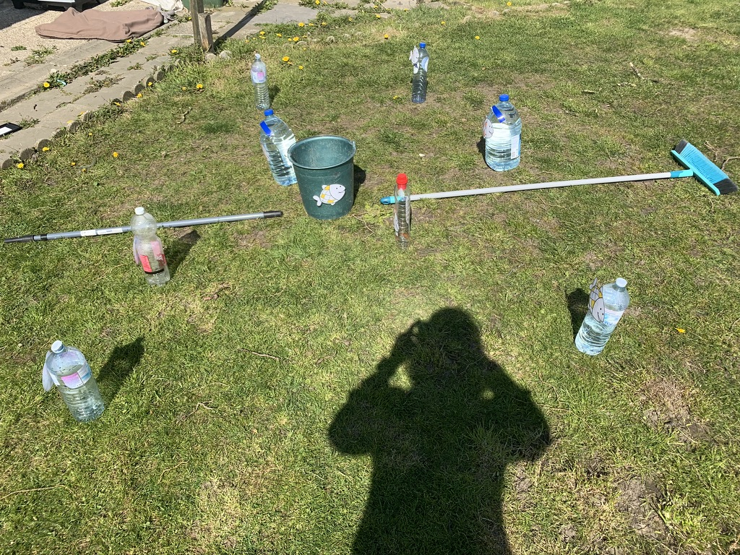

**Veel werpplezier!**

Wie graag een foto of filmpje doorstuurt, mag je altijd een mailtje sturen naar charlotte.rombaut@vlekgrembergen.be